# 基础准备

## 环境

## 框架

Laravel5.4

## 前后端架构

命名空间分组拆分前后端，类似：

App/Admin

App/Api

App/Frontend

App/Common 共享的代码

## 基本架构

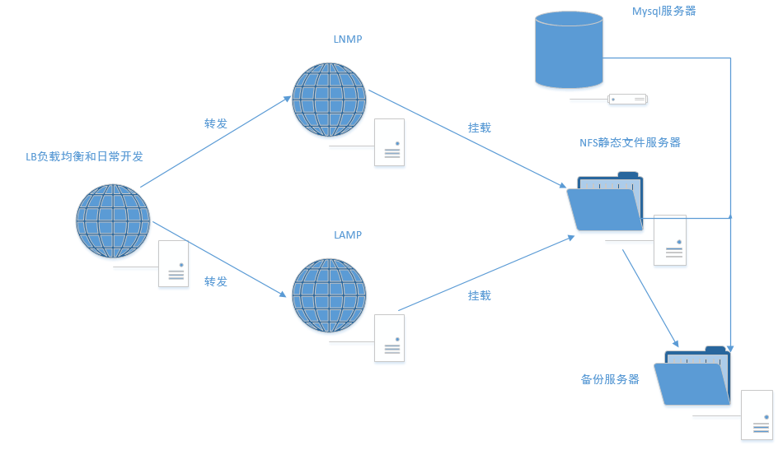

# 功能说明

## 消息模块

1. 好友上线提醒

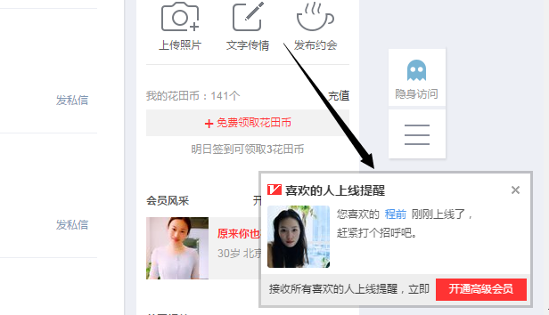

似乎很久没更新这个了。。。。

现在就从用户更新头像问题开始介绍吧。

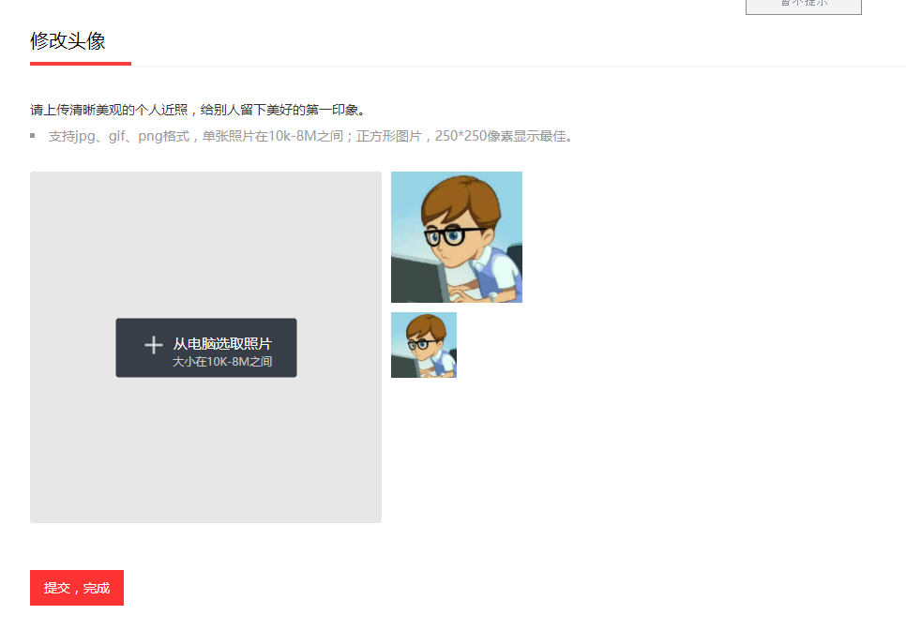

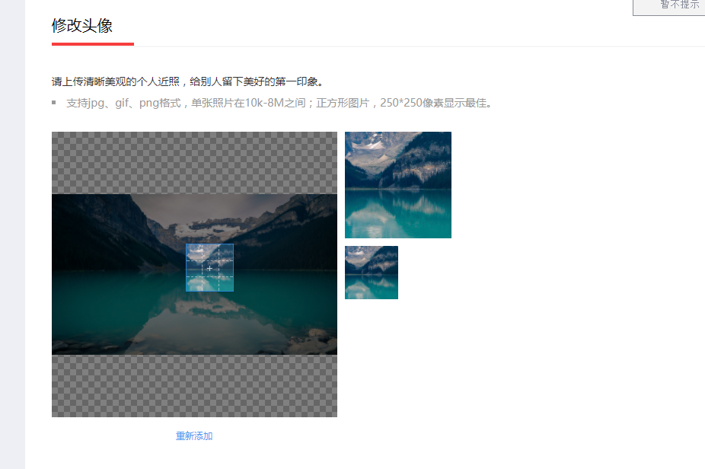

功能：

更新用户头像

方式：

Ajax上传图片，得到图片路径，然后初始化裁减区域，记录裁剪的数据再以表单提交方式传递给后台

问题：

用户基本数据信息的缓存问题，计划使用redis

图片尺寸，以及是否生成多张缩略图

超时问题

图片格式，大小

# 个人动态模块

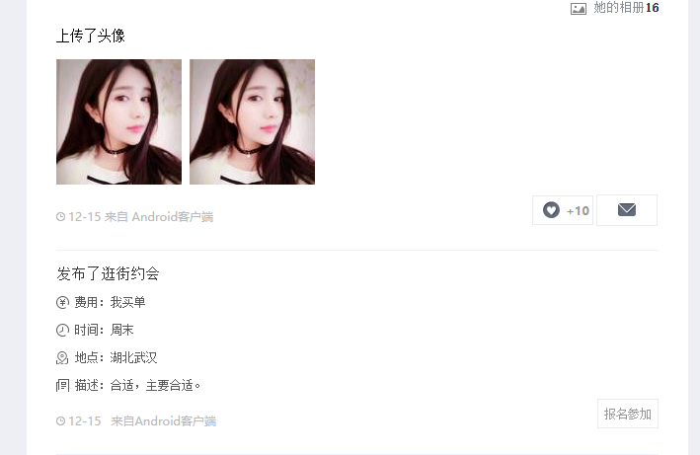

## 分类

### 普通动态

文字、图片（任一亦可）

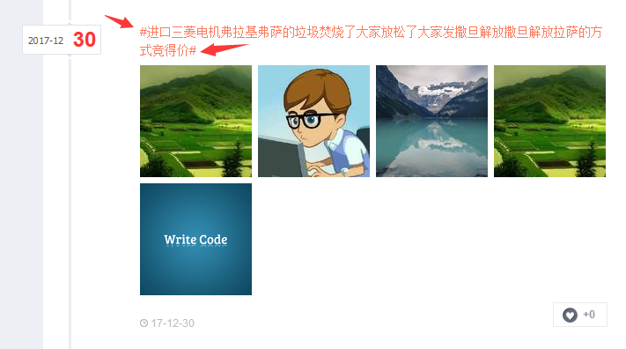

### 文字传情

**分类**

**无主情话**

**时光隧道**

**独居生活**

**想对你说**

**等等**

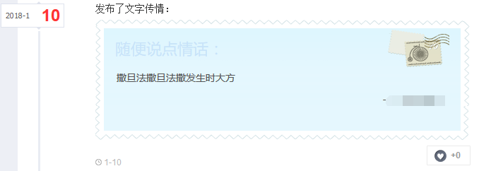

**后台可以管理员上传主题模板，不限于zip等之类的压缩包**

### ****其它****

上传个人头像类型

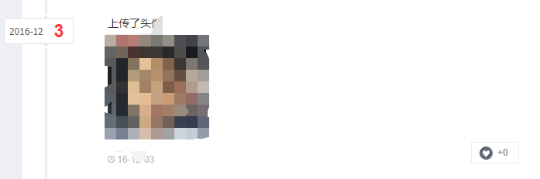

要求：

1. 需审核
2. 审核不通过不予显示